Широких Евгения Александровна – студентка 2 курса специальности «Народное художественное творчество» (вид: Фото- и видеотворчество) КОГПОАУ «Вятский колледж культуры»
Научный руководитель – Чернядьева Е.Н.

«Золотое сечение» в фотографии
Человек различает окружающие его предметы по форме. Интерес к форме какого-либо предмета может быть продиктован жизненной необходимостью, а может быть вызван красотой формы. Форма, в основе построения которой лежит «золотое сечение», способствует наилучшему зрительному восприятию и появлению ощущения красоты и гармонии. Целое всегда состоит из частей, части разной величины находятся в определённом отношении друг к другу и к целому. Принцип «золотого сечения» – высшее проявление структурного и функционального совершенства целого и его частей в искусстве, науке, технике и природе.
Принято считать, что понятие о золотом делении ввел в научный обиход Пифагор, древнегреческий философ и математик (VI в. до н.э.). Есть предположение, что Пифагор свое знание золотого деления позаимствовал у египтян и вавилонян. И действительно, пропорции пирамиды Хеопса, храмов, барельефов, предметов быта и украшений из гробницы Тутанхамона свидетельствуют, что египетские мастера пользовались соотношениями золотого деления при их создании. В Древней Греции «золотое сечение» становится «каноном» древнегреческой культуры. Секреты золотого деления ревностно оберегались, хранились в строгой тайне. Они были известны только посвященным. В эпоху Возрождения усиливается интерес к золотому делению среди ученых и художников в связи с его применением как в геометрии, так и в искусстве, особенно в архитектуре Леонардо да Винчи.
Леонардо да Винчи также много внимания уделял изучению золотого деления. Он производил сечения стереометрического тела, образованного правильными пятиугольниками, и каждый раз получал прямоугольники с отношениями сторон в золотом делении. Поэтому он дал этому делению название «золотое сечение». Так оно и держится до сих пор как самое популярное. Леонардо да Винчи считал, что идеальные пропорции человеческого тела должны быть связаны с числом φ (это число получил исследователь Фибоначчи), деление отрезка в отношении φ он назвал «золотым сечением».
В то же время на севере Европы, в Германии, над теми же проблемами трудился Альбрехт Дюрер. Он делает наброски введения к первому варианту трактата о пропорциях. Альбрехт Дюрер подробно разработал теорию пропорций человеческого тела. Важное место в своей системе соотношений Дюрер отводил «золотому сечению». Рост человека делится в золотых пропорциях линией пояса, а также линией, проведенной через кончики средних пальцев опущенных рук, нижняя часть лица – ртом и т.д. Известен пропорциональный циркуль Дюрера.
В книге «Золотое сечение в живописи» Ф.В. Ковалев пишет, что в русской Академии художеств знали о законе «золотого сечения». Оно применялось художниками при композиционном построении картин. Был разработан упрощенный метод, когда плоскость картины делилась на 10 частей по вертикали и горизонтали. Линия золотого сечения намечалась в отношении 6 и 4 частей. Автор приводит в пример картину Ильи Репина. «Фигура А. С. Пушкина, – пишет он. – помещена художником на линии золотого сечения в правой части картины. Левая часть картины, в свою очередь, тоже разделена в пропорции золотого сечения: от головы А. С. Пушкина до головы Г. Р. Державина и от нее до левого края картины. Расстояние от головы Державина до правого края картины разделено на две равные части линией золотого сечения» (рис.1).
.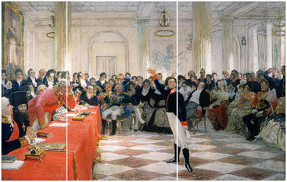
Рис. 1 А. С. Пушкин на акте в Лицее 8 января 1815 г.
Весьма показателен еще один пример. С.Г. Капланова в книге «От замысла и натуры к законченному произведению» пишет, что в одном из эскизов В.И. Сурикова к картине «Боярыня Морозова» (рис.2) хорошо видны деления правого вертикального края эскиза на 10 частей, затем отсчитаны четыре деления сверху и проведена линия «золотого сечения», являющаяся предполагаемым горизонтом. Любопытно, что речь идет именно об эскизе, а не о картине. Где находится «предполагаемый горизонт» на картине, остается только догадываться. Очевидно, он прячется за толпой и не играет никакой роли в построении. Совершенно отчетливая горизонтальная линия, проходящая по головам людей, расположена явно выше, а положение композиционного центра картины – бледного лица Морозовой – не соответствует ни одной из замечательных пропорций: ни 0,618 : 0,382 (золотое сечение), ни 6 : 4 (примерно равно золотому сечению), ни 2 : 1 (правило третей).

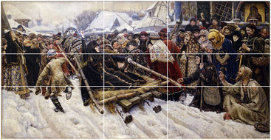
Рис. 2 В. И. Суриков. Боярыня Морозова. 1884-1887 гг.
В фотографию правило «золотого сечения» пришло из живописи. Великие художники знали секрет «золотого сечения» и располагали акценты в строго определенных точках холста, потому что именно по ним распределяется внимание зрителя. Обнаружено, что определенные точки в картинной композиции автоматически привлекают внимание зрителя. Таких точек всего четыре, и расположены они на расстоянии 3/8 и 5/8 от соответствующих краев плоскости. Нарисовав сетку, мы получили данные точки в местах пересечения линий. Человек всегда акцентирует свое внимание на этих точках, независимо от формата кадра или картины.
И сейчас юных фотографов учат использовать правило «золотого сечения» – применение правила трех третей. Согласно нему, кадр делится на три части по горизонтали и по вертикали, в результате получается девять секторов. Значимые точки и линии кадра располагаются на расстоянии 3/8 от края кадра (в упрощенном варианте, когда сектора равны – на расстоянии 1/3). Правило золотого сечения в фотографии применяется следующим образом: если присутствует очевидный центр композиции (одиноко стоящее дерево, дом, солнце на горизонте, роза на столе), вам нужно расположить его на одной из четырех точек пересечения решетки. Располагая объекты таким образом, вы получите наиболее выигрышную композицию (рис.3).
При пересечении горизонтальной и вертикальной линии образуется особая точка –«точка силы» или «узел внимания». Их четыре – именно в этих точках лучше располагать главные объекты кадра, именно на них останавливается взгляд в независимости от формата кадра или картины. Размещайте важные части композиции вдоль линий, а самое главное – на их пересечении. Золотое сечение может прослеживаться не только в прямоугольной сетке, но и в диагоналях или спирали. Принцип расположения предметов – тот же, по основным линиям и в точках их пересечений.
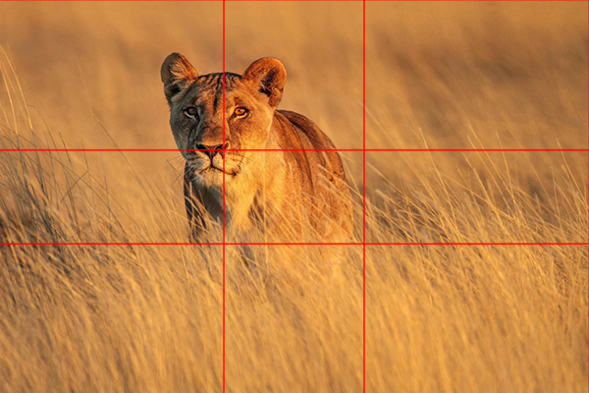
Рис. 3 Фото: Richard Barnabe

Применяя правило золотого сечения проводим диагонали и получаем прямоугольник, состоящий из трех секторов. Этот прямоугольник можно поворачивать как угодно Если скомпонуете свой кадр так, чтобы три разных объекта примерно располагались в этих секторах, а главные объекты в более крупных секциях – то композиция будет выглядеть очень гармонично. Это правило используется, если у вас в кадре есть несколько областей, различающихся по смыслу (рис.4 и 5).
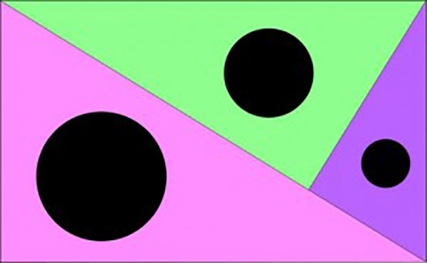
Рис. 4 Диагональное золотое сечение
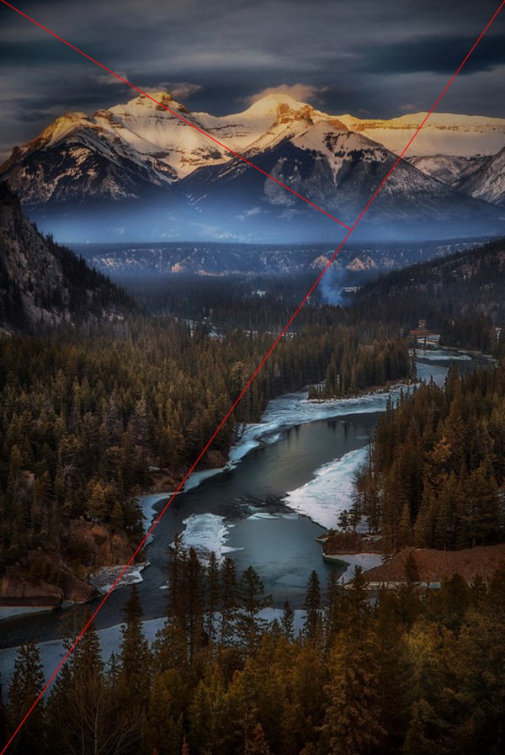
Рис. 5 Фото Richard Barnabe
Одной из самых популярных «золотой фигур», используемых в фотографиях, являются спирали. Стоит отметить, что форма спирально завитой раковины привлекла внимание Архимеда. Он изучал ее и вывел уравнение спирали. Спираль, вычерченная по этому уравнению, называется его именем. Увеличение ее шага всегда равномерно. В настоящее время спираль Архимеда широко применяется в технике (рис.6).
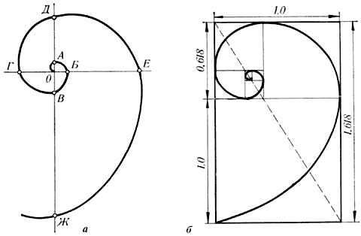
Рис. 6. Спираль Архимеда
Гёте называл спираль - «кривой жизни». Используя эту спираль при построении композиции в кадре (ее можно перевернуть вверх ногами или в другую сторону), мы получим кадр с четко выраженным предметом в центре спирали (рис.7).
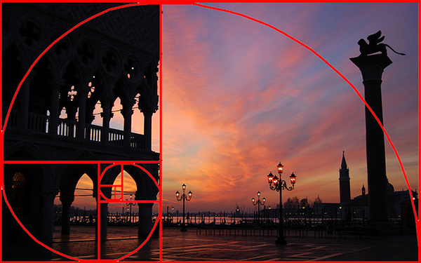
Рис. 7 Фото John Lemieux
Таким образом, «золотое сечение» – основа построения геометрических пропорций чертежей, картин, архитектурных сооружений, изображений, в том числе фотографий. Знание правил «золотого сечения» позволяет фотографу правильно скомпоновать изображение, от чего оно становится более естественным, легко воспринимается человеческим глазом, не даром, раньше «золотое сечение» называли «божественной пропорцией».

Список использованной литературы
1. Бухман Б. Золотое сечение и правило третей в фотографии [Электронный ресурс]. – Режим доступа: http://www.fotopapa.com/article/zolotoe-sechenie-pravilo-tretei-v-fotografii.html (дата обращения 28.01.17)
2. Лепехин С. Правило золотого сечения [Электронный ресурс]. – Режим доступа: http://lepser.ru/teoriya-fotografii/pravilo-zolotogo-secheniya-v-fotografii.html (дата обращения 28.01.17)
3. Дыко Л.Д Основы композиции в фотографии [Текст] / Л.Д Дыко. – Москва: Высшая школа ,1989 – 175 с.
4. Мир Знаний Золотое сечение [Электронный ресурс]. – Режим доступа: http://mirznanii.com/a/284842/zolotoe-sechenie (дата обращения 28.01.17)
5. Шаханов А. Золотое сечение [Электронный ресурс]. – Режим доступа: http://nsportal.ru/ap/library/drugoe/2014/12/06/zolotoe-sechenie#h.1fob9te (дата обращения 28.01.17)
6. Володин В. Золотое сечение в фотографии [Электронный ресурс]. – Режим доступа: https://www.victorvolodin.ru/2016/02/02/ (дата обращения 17.06.17).
7. Ковалев Ф. В. Золотое сечение в живописи: учеб. пособие.— К.: Вы- ща шк. Головное изд-во, 1989.– 143 с.
8. Капланова, С. Г. От замысла и натуры к законченному произведению [Текст] / С. Г. Капланова ; Акад. художеств СССР, науч.-исслед. ин-т теории и истории изобраз. искусств. - М. : Изобраз. искусство, 1981. - 215 с.

